Часть 1. Настройка FC SAN

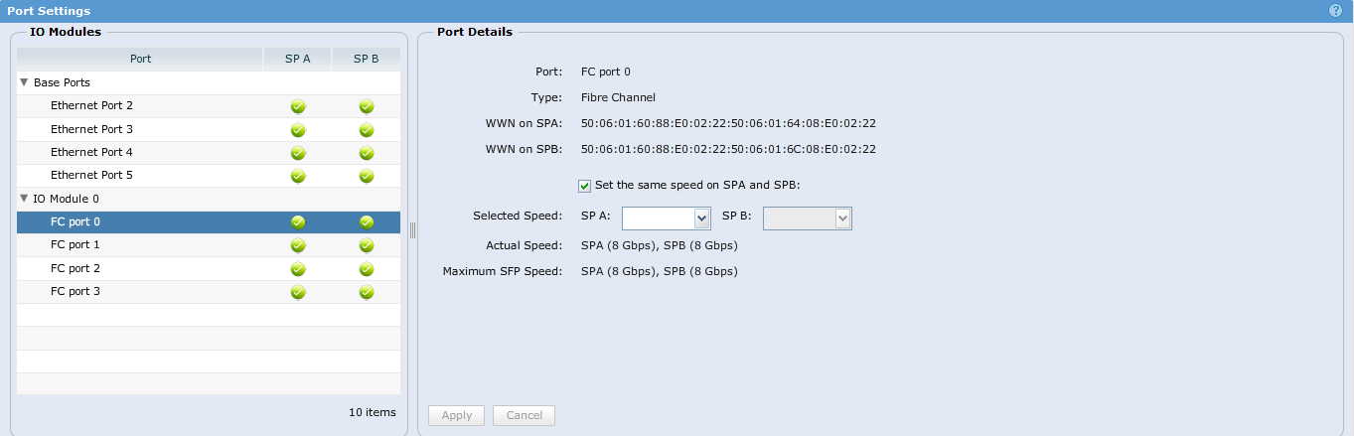

|  |  |
| --- | --- |
| FC port 0 | 50:06:01:64:08:E0:02:22 |
| FC port 1 | 50:06:01:65:08:E0:02:22 |
| FC port 2 | 50:06:01:66:08:E0:02:22 |
| FC port 3 | 50:06:01:67:08:E0:02:22 |

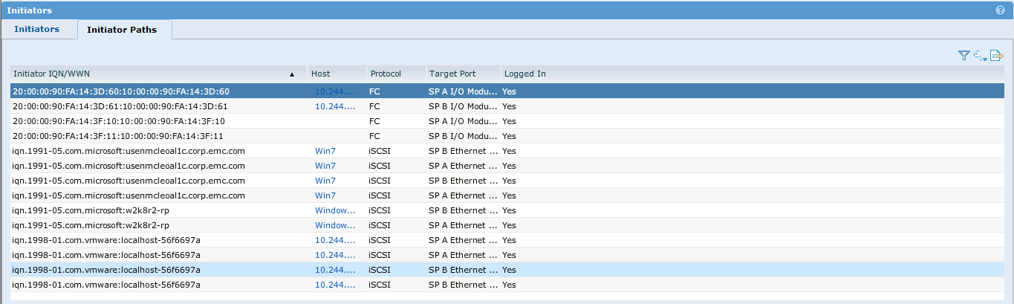

|  |
| --- |
| 20:00:00:90:FA:14:3D:60 |
| 20:00:00:90:FA:14:3D:61 |
| 20:00:00:90:FA:14:3F:10 |
| 20:00:00:90:FA:14:3F:11 |

Часть 2. FC SAN Trace

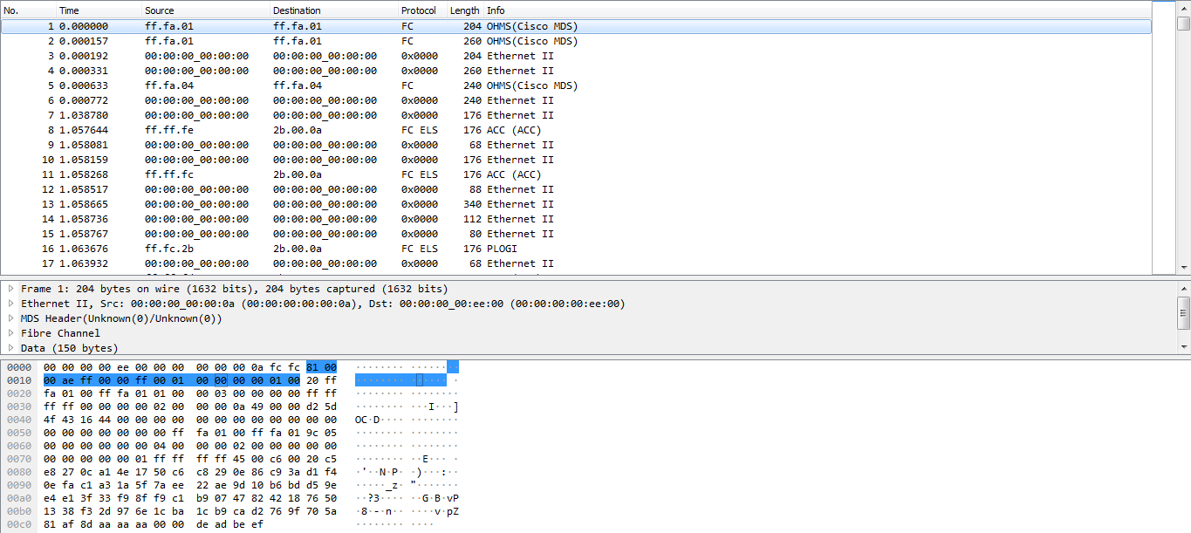

FLOGI это процесс присоединения FC HBA к фабрике.

N_Port запрашивает уникальный адрес у сервера регистрации фабрики.

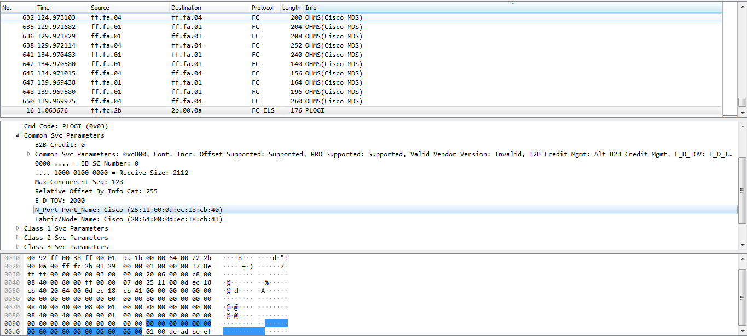

Пакет FLOGI используется для запроса нового адреса, поэтому адрес источника нулевой.

GID_FT – это запрос N_Port идентификатора (FC-4), который запрашивают N_Port или Domain Controller (посредством E_Port).